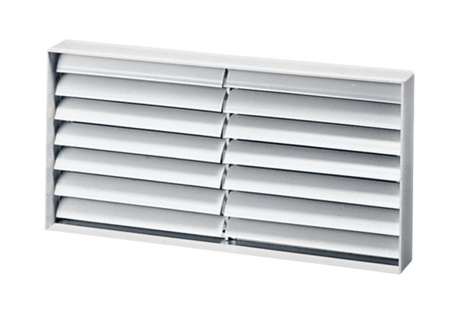Volet de fermeture de gaine rectangulaire AKP 22Unité de conditionnement : 1 pièceGamme: D
Numéro de référence : 0151.0096Fabricant : MAICO

